

CIÊNCIA DA COMPUTAÇÃO

MATERIAL INSTRUCIONAL ESPECÍFICO

TOMO 6
CQA - COMISSÃO DE QUALIFICAÇÃO E AVALIAÇÃO

CIÊNCIA DA COMPUTAÇÃO

MATERIAL INSTRUCIONAL ESPECÍFICO

TOMO 6

Christiane Mazur Doi
Doutora em Engenharia Metalúrgica e de Materiais, Mestra em Ciências - Tecnologia Nuclear, Especialista em Cálculo e Matemática Aplicada, Especialista em Língua Portuguesa e Literatura, Especialista em Recursos Gramaticais para Revisão Textual, Engenheira Química e Licenciada em Matemática, com Aperfeiçoamento em Estatística e MBA em Engenharia Econômica. Professora titular da Universidade Paulista.

Tiago Guglielmeti Correale
Doutor e Mestre em Engenharia Elétrica e Engenheiro Elétrico - ênfase em Telecomunicações. Professor titular da Universidade Paulista.

Material instrucional específico, cujo conteúdo integral ou parcial não pode ser reproduzido nem utilizado sem autorização expressa, por escrito, da CQA/UNIP – Comissão de Qualificação e Avaliação da UNIP - UNIVERSIDADE PAULISTA.

Questão 1
Questão 1.
O problema P versus NP é um problema ainda não resolvido e um dos mais estudados em Computação. Em linhas gerais, deseja-se saber se todo problema cuja solução pode ser eficientemente verificada por um computador, também pode ser eficientemente obtida por um computador. “Eficientemente” significa “em tempo polinomial”. A classe dos problemas cujas soluções podem ser eficientemente obtidas por um computador é chamada de classe P. Os algoritmos que solucionam os problemas dessa classe têm complexidade de pior caso polinomial no tamanho das suas entradas. Para alguns problemas computacionais, não se conhece solução eficiente, isto é, não se conhece algoritmo eficiente para resolvê-los. No entanto, se para uma dada solução de um problema é possível verificá-la eficientemente, então o problema é dito estar em NP. Dessa forma, a classe de problemas para os quais suas soluções podem ser eficientemente verificadas é chamada de classe NP. Um problema é dito ser NP-completo se pertence à classe NP e, além disso, se qualquer outro problema na classe NP pode ser eficientemente transformado nesse problema. Essa transformação eficiente envolve as entradas e saídas dos problemas.
Considerando as noções de complexidade computacional apresentadas acima, avalie as afirmativas.
- Existem problemas na classe P que não estão na classe NP.
- Se o problema A pode ser eficientemente transformado no problema B e B está na classe P, então A está na classe P.
- Se P = NP, então um problema NP-completo pode ser solucionado eficientemente.
- Se P é diferente de NP, então existem problemas na classe P que são NP-completos.
É correto apenas o que se afirma em
- I.
- IV.
- I e III.
- II e III.
- II e IV.

- Introdução teórica

  - Medindo a complexidade de algoritmos

Nas últimas décadas, o poder de processamento dos computadores cresceu de forma notável. Máquinas atuais, mesmo as mais baratas, têm capacidades de processamento muito superiores aos computadores disponíveis no início da década de 1990. As pessoas, com base nesse notável desenvolvimento ocorrido nos últimos anos, podem pensar que o projeto de algoritmos não é mais tão importante. Contudo, esse pensamento não está correto.
Para entender o porquê, iniciemos a observação da tabela 1.

Tabela 1. Crescimento de diversas funções.
n | n . ln(n) | n² | e^{n} | n!
10 | ≈ 23,1 | 100 | ≈ 22000,5 | 3628800
100 | ≈ 460,5 | 10000 | ≈ 2.10⁴³ | ≈ 10¹⁵⁷
1000 | ≈ 6907,8 | 1000000 | ≈ 2.10⁴³⁴ | ≈ 10²⁵⁶⁷
SKIENA, 2020 (com adaptações).

Se compararmos o crescimento das funções, podemos notar claramente como as duas primeiras colunas apresentam números bem menores do que as demais. Se esses números representarem uma estimativa de tempo de execução de um algoritmo, isso significa que os algoritmos que rodarem com tempos estimados pelas duas primeiras colunas vão rodar em tempo muito menor do que os demais, independentemente da máquina em que estiverem sendo executados (e, portanto, são muito mais rápidos). Logo, algoritmos ruins são indesejados, não importa a rapidez da tecnologia.
A análise da complexidade de algoritmos permite-nos identificar se um algoritmo é bom ou ruim, estimando o seu consumo de recursos. Dois aspectos podem ser analisados: o tempo de execução e o consumo de memória. Ambos são os recursos mais escassos que temos à disposição: tempo e espaço. Ao projetar ou analisar um algoritmo, devemos pensar qual desses dois recursos é o mais crítico e compararmos as diversas opções, levando em consideração que algumas vezes podemos trocar tempo de processamento por espaço ou vice-versa.

  - Máquinas de Turing

Devido à constante evolução tecnológica da computação, apenas executar um programa e medir o seu tempo de execução não são medidas adequadas da sua complexidade. Rapidamente, essa medida poderia tornar-se obsoleta. Além disso, arquiteturas computacionais diferentes podem influenciar fortemente o tempo de execução. Nesse sentido, não estaríamos apenas medindo a eficiência do programa em questão, mas também da arquitetura do computador utilizado.
Para termos uma forma independente de avaliar a complexidade de um algoritmo, podemos contar o número de passos de sua execução em um computador hipotético, sem nos preocuparmos com o clock ou com uma arquitetura específica.
Em 1936, um dos fundadores da computação moderna, Alan Turing, propôs uma máquina hipotética chamada de Máquina de Turing (SIPSER, 2012). Essa máquina é capaz de executar qualquer algoritmo que um computador possa executar e, portanto, é um ótimo modelo computacional independente de uma arquitetura específica, como podemos observar na figura 1.
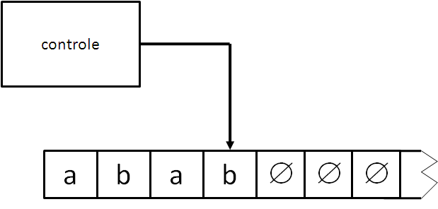
Figura 1. Diagrama hipotético de uma máquina de Turing.
SIPSER, 2012 (com adaptações).

Podemos definir formalmente uma máquina de Turing como uma 7-upla (Q, Σ, Γ, δ, q₀, q_{aceita}, q_{rejeita}), em que Q, Σ, Γ são todos conjuntos finitos e
- Q é o conjunto de todos os estados;
- Σ é o alfabeto de entrada sem o símbolo em branco (∅);
- Γ é o alfabeto da fita, sendo ∅ ∈ Γ e Σ ⊆ Γ;
- δ: Q × Γ → Q × Γ × {E,D} é a função de transição;
- q₀ ∈ Q é o estado inicial;
- q_{aceita} ∈ Q é o estado de aceitação; e
- q_{rejeita} ∈ Q é o estado de rejeição, com q_{rejeita} ≠ q_{aceita.}
A função de transição δ determina como a função comporta-se a cada interação do algoritmo. Devemos ter em mente que a cabeça da máquina de Turing pode deslocar-se tanto para a esquerda quanto para a direita da fita (aqui representado por E ou D) e que ela pode ler ou escrever na fita. Além disso, a computação dura até a máquina alcançar um dos estados q_{rejeita} ou q_{aceita}, ou, em alguns casos, a computação pode não parar nunca, indicando que o algoritmo nunca alcança um dos estados de aceitação ou rejeição.
Assim como os autômatos finitos, uma máquina de Turing pode ser determinística ou não determinística. Contudo, toda máquina de Turing não determinística apresenta uma máquina de Turing determinística equivalente.

  - Medindo a complexidade no tempo

Podemos definir o tempo de execução ou a complexidade de tempo como o número máximo de passos que uma máquina de Turing leva para executar um algoritmo sobre uma entrada de tamanho n.
Outras definições também são possíveis: por exemplo, podemos pensar no tempo médio de execução ou no tempo mínimo.

  - Notação O-grande

Frequentemente, não precisamos saber o tempo de execução exato de um algoritmo. Faz pouca diferença dizer que um algoritmo dura 1000,2 ou 1001,0 segundos. De forma geral, estamos interessados apenas na ordem de grandeza do tempo de execução.
Para indicar a ordem de grandeza do crescimento de uma função, podemos utilizar a notação O-grande. Nesse caso, suponha duas funções f e g com f,g:ℵ→ℜ⁺. Dizemos que f(n)=O(g(n)) se existirem dois inteiros positivos c e n₀ tais que, para todo inteiro n ≥ n₀, temos f(n) ≤ c.g(n).
Quando f(n)=O(g(n)), dizemos que g(n) é um limite superior para f(n) ou, mais precisamente, que g(n) é um limite assintótico superior para f(n), a fim de enfatizar que estamos suprimindo fatores constantes.

  - Classes P, NP e NP-completo

A classe P consiste em problemas que podem ser resolvidos em tempo polinomial. Especificamente, dizemos que, nesses casos, esses problemas podem ser resolvidos em O(n^{k}), sendo k uma constante e n o tamanho da entrada do problema. Isso não significa que esses problemas sejam necessariamente rápidos em um computador convencional, já que um polinômio de grau elevado, com potências maiores do que 3, tendem a consumir mais tempo. Mas, se comparados com problemas exponenciais, esses algoritmos são muito mais rápidos.
Alguns problemas não podem ser resolvidos em tempo polinomial. Porém, se tivermos uma resposta candidata, podemos verificar se essa resposta está correta em tempo polinomial. Esses problemas são chamados de NP.
Devemos prestar atenção ao fato de que NP quer dizer (nondetermistic polynomial time) ou, em português, polinomial não determinista (no tempo). Não estamos afirmando que esses problemas não são polinomiais, porque isso ainda não foi provado matematicamente; estamos afirmando que uma máquina de Turing não-determinista é capaz de resolver esses problemas em tempo polinomial ou que as respostas podem ser verificadas em tempo polinomial, o que é equivalente.
Não se conhece, até o presente momento, um algoritmo polinomial que resolva o problema em uma máquina de Turing determinista, porém ninguém provou que o algoritmo não existe. Dessa forma, o problema continua aberto.
Quando um problema está na classe NP e pode ser eficientemente transformado em outro problema da classe NP, dizemos que o problema é do tipo NP-completo.

2. Análise das afirmativas

I – Afirmativa incorreta.
JUSTIFICATIVA. Problemas na classe P também podem ser verificados em tempo polinomial, e, portanto, também estão na classe NP.

II – Afirmativa correta.
JUSTIFICATIVA. Se soubermos resolver o problema B de forma eficiente, e tivermos um algoritmo eficiente capaz de transformar o problema A no problema B, então temos uma forma eficiente de resolver o problema A. Basta aplicarmos o algoritmo de conversão de A para B. Dessa forma, podemos dizer que ambos os problemas pertencem à mesma classe.

III – Afirmativa correta.
JUSTIFICATIVA. Dizer que P=NP significa dizer que todos os problemas na classe NP podem ser resolvidos por um algoritmo polinomial, que é muito mais rápido do que um algoritmo exponencial. Teoricamente, isso significa que esses problemas podem ser resolvidos de forma eficiente. Contudo, devemos ter em mente que, se trabalharmos com polinômios de ordem elevada, podemos ter um tempo de execução potencialmente elevado. De qualquer forma, o crescimento de uma função polinomial é bem menor do que de uma função exponencial.

IV – Afirmativa incorreta.
JUSTIFICATIVA. Se considerarmos que P≠NP (o que ainda não foi provado, mas pode ser adotado como uma suposição), um problema NP-completo certamente não poderia pertencer à classe P.

Alternativa correta: D.

3. Indicações bibliográficas

- CORMEN, T. H. et al. Introduction to algorithms. Cambridge: MIT Press, 2022.
- LEWIS, H. R.; PAPADIMITRIOU, C. H.; NETO, J. J. Elementos de teoria da computação. Porto Alegre: Bookman, 2004.
- SIPSER, M. Introdução à teoria da computação. São Paulo: Cengage Learning, 2012.
- SKIENA, S. S. The algorithm design manual. New York: Springer-Verlag, 2020.
Questão 2
Questão 2.
Uma antiga empresa de desenvolvimento de software resolveu atualizar toda sua infraestrutura computacional adquirindo um sistema operacional multitarefa, processadores multi-core (múltiplos núcleos) e o uso de uma linguagem de programação com suporte a threads. O sistema operacional multitarefa de um computador é capaz de executar vários processos (programas) em paralelo. Considerando esses processos implementados com mais de uma thread (multi-threads), analise as afirmações abaixo.
- Os ciclos de vida de processos e threads são idênticos.
- Threads de diferentes processos compartilham memória.
- Somente processadores multi-core são capazes de executar programas multi-threads.
- Em sistemas operacionais multitarefa, threads podem migrar de um processo para outro.
É correto apenas o que se afirma em
- I.
- II.
- I e III.
- I e IV.
- II e IV.

- Introdução teórica

Processos e threads

Quando escrevemos um programa de computador em alguma linguagem não interpretada (por exemplo, em linguagem C) e geramos um executável, estamos criando uma entidade passiva, que ainda não é um processo. Essencialmente, trabalhamos com um texto, o nosso código fonte, que, posteriormente, será transformado em binário executável.
Porém, quando executamos um programa, especialmente quando executamos o binário gerado pelo compilador, o sistema operacional gera um processo, que será uma execução do nosso programa. Devemos salientar que essa é uma das várias possíveis execuções, já que poderíamos, na maioria dos casos, fazer várias execuções de um mesmo programa. Assim, um único programa poderia gerar vários processos, caso fosse executado várias vezes.
Essa não é a única forma de gerar um processo. Por exemplo, na linguagem C e no ambiente Unix, podemos utilizar a chamada de sistema fork(), que cria um processo filho. Nesse caso, o processo pai faz uma cópia de si mesmo e gera um processo filho. Existem formas de agilizar esse processo, mas ainda assim o programa filho vai ser executado em um espaço de endereçamento diferente do processo pai. Dessa maneira, mesmo sendo executado uma única vez, programas que utilizem a chamada fork() podem gerar vários processos (especialmente se o processo filho também executar a chamada fork() em outros momentos).
Ainda que esse modo de trabalho funcione bem, a geração de um processo é cara. Além disso, há momentos em que queremos compartilhar memória, bem como recursos entre as execuções paralelas. Mesmo que isso seja possível utilizando-se apenas processos, outra possível solução, potencialmente mais simples, é a utilização de threads.
Tanto processos quanto threads têm como finalidade permitir a execução concorrente de um programa (ou de partes de um programa). Isso depende do sistema operacional utilizado, bem como do hardware.
É importante notarmos que máquinas com mais de um processador ou com processadores com mais de um núcleo representam grandes avanços e resultam em ganhos de desempenho. Contudo, tanto a execução de várias threads quanto a execução de vários processos não requerem a presença de mais de uma unidade de execução. Ou seja, um computador com apenas um processador que apresente um núcleo pode executar vários processos ou threads em paralelo. No passado, muitos computadores rodavam sistemas operacionais que tinham recursos de execução concorrente, mesmo não tendo mais de uma unidade central de processamento.

2. Análise das afirmativas

I – Afirmativa correta.
JUSTIFICATIVA. Segundo Dhamdhere (2008), “exceto pelo fato de que threads não apresentem recursos diretamente alocados para elas mesmas, threads e processos são análogos. Dessa forma, os estados das threads e de suas transições de estado são análogos aos estados de processos e de suas transições de estado”.

II – Afirmativa incorreta.
JUSTIFICATIVA. Threads de diferentes processos não podem compartilhar memória.

III – Afirmativa incorreta.
JUSTIFICATIVA. Um único processador com um único núcleo pode executar um programa multithread.

IV – Afirmativa incorreta.
JUSTIFICATIVA. Threads não podem migrar de um processo para outro.

Alternativa correta: A.

3. Indicações bibliográficas

- DHAMDHERE, D. M. Operating systems: a concept-based approach. 2. ed. Noida: Tata McGraw-Hill Education, 2008.
- TANENBAUM, A. S.; BOS, H. Sistemas operacionais modernos. 5. ed. São Paulo: Pearson Education, 2024.

Questão 3
Questão 3.
Os números de Fibonacci correspondem a uma sequência infinita na qual os dois primeiros termos são 0 e 1. Cada termo da sequência, à exceção dos dois primeiros, é igual à soma dos dois anteriores, conforme a relação de recorrência abaixo:

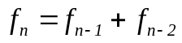

Desenvolva dois algoritmos, um iterativo e outro recursivo, que, dado um número natural n>0, retorna o n-ésimo termo da sequência de Fibonacci. Apresente as vantagens e desvantagens de cada algoritmo.

1. Introdução teórica

Recursão

Na matemática e na computação, podemos pensar na definição de uma sequência de várias formas. Uma delas é a definição de cada um dos termos da sequência por meio de uma fórmula. Como exemplo, considere, para todos os inteiros n>0, a sequência a₀, a₁, a₂ dada por:
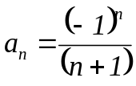

Podemos facilmente calcular essa fórmula para qualquer valor de n (inteiro), mesmo sem saber os valores anteriores da sequência. Uma das grandes vantagens dessa forma “genérica” de especificação é que, nesses casos, podemos afirmar que cada termo da sequência pode ser calculado em um número finito e fixo de passos.
Existem outras maneiras de se definir uma sequência, como, por exemplo, utilizar recursão. Nesse caso, definimos um termo da sequência em relação aos demais.
Por exemplo, podemos definir a sequência dos números Naturais conforme segue.
- 1 é um número natural.
- O sucessor de um número natural também é um número natural.
A recursão também pode ser muito útil para definir estruturas de dados. Por exemplo, podemos definir uma árvore conforme segue.
- ∅ é uma árvore (chamada de árvore vazia)
- Se t₁ e t₂ são árvores, então a representação a seguir também é uma árvore.
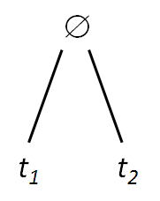
A recursão pode ser utilizada para definir funções, como a função fatorial. Para qualquer n inteiro não negativo, temos o que segue.
- 0! = 1
- Se n > 0, então 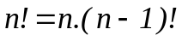
Segundo Wirth (1976), em seu famoso livro sobre algoritmos: "o poder da recursão está na possibilidade de definir um número infinito de objetos por meio de uma declaração finita".
Para trabalharmos com recursão, devemos inicialmente ter uma equação, chamada de relação de recorrência, que define como um termo da sequência relaciona-se com os demais e as condições iniciais, com os primeiros termos da sequência.

2. Resolução da questão

No caso da sequência de Fibonacci, sabemos que:

(1)
(2) 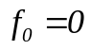 e 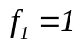

Então:
f₂ = f₁ + f₀ = 1 +01 = 1
f₃ = f₂ + f₁ = 1 + 1 = 2
f₄ = f₃ + f₂ = 2 + 1 = 3
f₅ = f₄ + f₃ = 3 + 2 = 5
…
Observe que:
f₄ =f₃ + f₂ = (f₂ + f₁) + f₂ = ( (f₁ + f₀) + f₁ ) + f₁ + f₀ = 1 + 0 + 1 + 1 + 0 = 3
Obtemos os valores de f_{n} de forma recursiva, calculando os valores de fn-1, fn-2... até chegarmos aos valores inicias de f₁ e f₀.
Segue abaixo uma implementação dos dois algoritmos em C, imprimindo-se na saída os primeiros 20 elementos de casa sequência:

#include<stdio.h>
/* Formato recursivo */
int fibrec(int n)
{
if( n == 0 )
{
return 0;
}
if( n == 1 )
{
return 1;
}
return fibrec(n-1) + fibrec(n-2);
}
/* Formato iterativo */
int fibit(int n)
{
int soma = 0;
int antsoma = 0;
int temp;
int it = 0;
for( it = 0; it<=n; it++)
{
if( it == 0 )
{
soma = 0;
}
if( it == 1 )
{
soma = 1;
}
if( it > 1 )
{
temp = soma;
soma = soma + antsoma;
antsoma = temp;
}
}
return soma;
}
int main()
{
int max = 20, it= 0;
printf("Formato iterativo: \n");
for( it = 0; it<max; it++)
{
printf("fibit %d: %d \n", it, fibit(it));
}
printf("Formato recursivo: \n");
for( it = 0; it<max; it++)
{
printf("fibrec %d: %d \n", it, fibrec(it));
}
return 0;
}

A solução recursiva apresenta a vantagem de ser implementada diretamente a partir da definição do problema dado no enunciado. Mas a complexidade dessa solução é maior do que a da solução iterativa.
Quanto ao tempo de cálculo, a solução recursiva apresenta tempo de cálculo exponencial. Já a implementação iterativa convencional demanda apenas tempo linear, O(n).

3. Indicações bibliográficas

- EPP, S. Discrete mathematics with applications. São Paulo: Cengage Learning, 2010.
- SKIENA, S. S. The algorithm design manual. New York: Springer-Verlag, 2020.
- WIRTH, N. Algorithms + Data Structures = Programs. Ontario: Pearson Education Canada, 1976.

Questão 4
Questão 4.
Um dos problemas clássicos da computação científica é a multiplicação de matrizes. Assuma que foram declaradas e inicializadas três matrizes quadradas de ponto flutuante, a, b e c, cujos índices variam entre 0 e n - 1. O seguinte trecho de código pode ser usado para multiplicar matrizes de forma sequencial:

1. for [i = 0 to n - 1] {
2. for [j = 0 to n - 1] {
3. c[i, j] = 0.0;
4. for [k = 0 to n - 1]
5. c[i, j] = c[i, j] + a[i, k] * b[k, j];
6. }
7. }

O objetivo é paralelizar esse código para que o tempo de execução seja reduzido em uma máquina com múltiplos processadores e memória compartilhada. Suponha que o comando “co” seja usado para a definição de comandos concorrentes da seguinte forma: “co [i = 0 to n - 1] { x; y; z;}”. Ele cria n processos concorrentes, cada um executando sequencialmente uma instância dos comandos x, y, z contidos no bloco.
Avalie as seguintes afirmativas sobre o problema.
- Esse problema é exemplo do que se chama “embaraçosamente paralelo”, porque pode ser decomposto em um conjunto de várias operações menores que podem ser executadas independentemente.
- O programa produziria resultados corretos e em tempo menor do que o sequencial, trocando-se o “for” na linha 1 por um “co”.
- O programa produziria resultados corretos e em tempo menor do que o sequencial, trocando-se o “for” na linha 2 por um “co”.
- O programa produziria resultados corretos e em tempo menor do que o sequencial, trocando-se ambos “for”, nas linhas 1 e 2, por “co”.
É correto o que se afirma em
  - I, II e III, apenas.
  - I, II e IV, apenas.
  - I, III e IV, apenas.
  - II, III e IV, apenas.
  - I, II, III, IV.
1. Introdução teórica

Computação paralela

Devido aos recentes avanços nas tecnologias de microprocessadores, muitos dos dispositivos computacionais utilizados na atualidade apresentam mais de um núcleo de processamento (dispositivos multi-core). Equipamentos como telefones celulares já utilizam esse tipo de tecnologia. A maioria dos servidores na atualidade já conta com múltiplos núcleos, bem como notebooks e desktops. A grande vantagem de se ter mais de um núcleo de processamento é a capacidade em se fazer tarefas de forma paralela, melhorando a experiência de uso (por exemplo, no caso de equipamentos pessoais) ou o desempenho (por exemplo, no caso de servidores).
Contudo, não basta apenas termos uma tecnologia poderosa à nossa disposição; é preciso que aproveitemos adequadamente essa tecnologia. Problemas computacionais diferentes têm potenciais diferentes para serem paralelizados, dependendo também da abordagem para a solução.
Quando um problema pode ser facilmente paralelizável, sendo possível dividi-lo em tarefas completamente independentes entre si, sem nenhuma necessidade de comunicação e ainda sem a necessidade de se impor uma ordem específica no seu cálculo, chamamos esse tipo de problema (ou implementação) de embaraçosamente paralela. Nesse caso, o termo embaraçoso não tem uma conotação negativa: ele apenas quer dizer que o paralelismo, nessa situação, é absolutamente trivial, e não que o paralelismo seja ruim.
Essa abordagem também é chamada de mapa (no Inglês map), porque essencialmente uma função elementar é aplicada (mapeada) em um conjunto de dados gerando outro conjunto. Essa função não pode ter nenhum tipo de efeito colateral visto pelas outras execuções em paralelo, nem pode se comunicar com as outras execuções.

2. Análise das afirmativas

I – Afirmativa correta.
JUSTIFICATIVA. Esse problema é tipo embaraçosamente paralelo, uma vez que cada elemento da matriz pode ser calculado independentemente dos demais.

II – Afirmativa correta.
JUSTIFICATIVA. O “for” pode ser calculado de forma paralela, já que cada elemento da matriz c não depende de outros elementos da mesma matriz c para ser calculado (apenas das matrizes a e b).

III – Afirmativa correta.
JUSTIFICATIVA. O “for” pode ser calculado de forma paralela, já que cada elemento da matriz c não depende de outros elementos da mesma matriz c para ser calculado (apenas das matrizes a e b).

IV – Afirmativa correta.
JUSTIFICATIVA. O “for” pode ser calculado de forma paralela, já que cada elemento da matriz c não depende de outros elementos da mesma matriz c para ser calculado (apenas das matrizes a e b).

Alternativa correta: E.

3. Indicação bibliográfica

- MCCOOL, M.; REINDERS, J.; ROBISON, A. Structured parallel programming: Patterns for efficient computation. São Paulo: Elsevier, 2012.

Questão 5
Questão 5.
Considere que G é um grafo qualquer e que V e E são os conjuntos de vértices e de arestas de G, respectivamente. Considere também que grau(v) é o grau de um vértice v pertencente ao conjunto V.
Nesse contexto, avalie as asserções e a relação proposta entre elas.
I. Em G, a quantidade de vértices com grau ímpar é ímpar.
PORQUE
II. Para G, vale a identidade dada pela expressão:
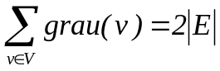
Acerca dessas asserções, assinale a opção correta.
  - As duas asserções são proposições verdadeiras, e a segunda justifica a primeira.
  - As duas asserções são proposições verdadeiras, e a segunda não justifica a primeira.
  - A primeira asserção é uma proposição verdadeira, e a segunda é uma proposição falsa.
  - A primeira asserção é uma proposição falsa, e a segunda é uma proposição verdadeira.
  - As duas asserções são proposições falsas.

1. Introdução teórica

Grafos simples ou não direcionados

Um grafo é constituído por conjunto finito não vazio V e uma relação irreflexiva, simétrica R em V. Isso significa que temos um conjunto de vértices V e cada vértice é relacionado aos demais por um conjunto de arestas.
Por exemplo, se u e v são vértices e estão conectados por uma aresta, podemos dizer que o par (u,v) representa essa aresta e que, portanto, (u,v) ∈ R. Além disso, por R ser uma relação simétrica, se o par (u,v) pertence a R, o par (v,u) também pertence a R. Adicionalmente, podemos chamar esse tipo de grafo de grafo não direcionado.
Um dos primeiros trabalhos da área de teoria dos grafos foi o famoso artigo do matemático Leonhard Euler sobre as sete pontes de Königsberg. Nesse texto, foi utilizada como motivação um pequeno jogo, que foi abstraído de forma a dar origem a um problema matemático. No artigo, foi provada a seguinte fórmula:

Na fórmula, também chamada de “lema do aperto de mão”, V corresponde ao conjunto de vértices, grau(v) corresponde ao grau de um determinado vértice v, E corresponde ao conjunto de arestas e |E| corresponde ao número total de arestas. Observe que o somatório é feito sobre todos os vértices v pertencentes ao conjunto V, ou seja, todos os vértices do grafo. A fórmula pode ser lida como: “o somatório do grau de todos os vértices é igual ao dobro do número de arestas”.
Além disso, e como decorrência dessa fórmula, foi provado que “a quantidade de vértices com grau ímpar é par”. Uma forma de visualizar essa afirmação é lembrando que o somatório do grau de todos os vértices é par, como mostra a fórmula. Em uma soma de inteiros, e temos claramente uma soma de inteiros, a soma de números pares não altera se o resultado final for par ou ímpar.
Sabemos que o somatório total dos graus dos vértices corresponde à soma do grau de todos os vértices de grau ímpar mais a soma do grau de todos os vértices de grau par. Se tivermos uma quantidade par de vértices de grau par ou uma quantidade ímpar de vértices com grau par, a soma de ambos também é par (porque sendo o grau dos vértices par, a soma também será par) e, portanto, isso não afeta o resultado da soma total.
Sabemos que a soma dos graus de todos os vértices (pares e ímpares) deve ser par e, se somarmos um número ímpar de vértices de grau ímpar, temos como resultado uma soma ímpar, o que é incorreto, uma vez que a soma total deve ser par. Logo, decorre que a quantidade de vértices com grau ímpar deve ser par para que a soma total também seja par. Na figura 1, temos um exemplo de grafo.
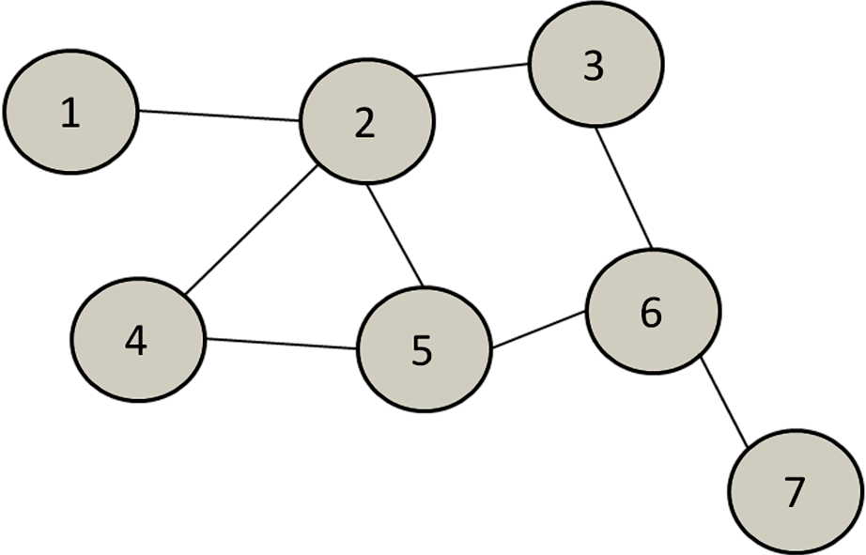
Figura 1. Exemplo de um grafo (simples ou não direcionado).

2. Resolução da questão

A primeira asserção é falsa, pois o correto seria o seguinte: “a quantidade de vértices com grau ímpar é par”. A segunda asserção está correta e corresponde à famosa fórmula encontrada por Euler 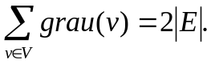

Alternativa correta: D.

3. Indicação bibliográfica

- CHARTRAND, G. Introductory graph theory. Nova Iorque: Courier Dover Publications, 2012.

Questão 6
Questão 6.
Uma pilha é uma estrutura de dados que armazena uma coleção de itens de dados relacionados e que garante o seguinte funcionamento: o último elemento a ser inserido é o primeiro a ser removido. É comum na literatura utilizar os nomes push e pop para as operações de inserção e de remoção de um elemento em uma pilha, respectivamente. O seguinte trecho de código em linguagem C define uma estrutura de dados pilha utilizando um vetor de inteiros, bem como algumas funções para sua manipulação.
#include <stdlib.h>
#include <stdio.h>
typedef struct {
int elementos[100];
int topo;
}pilha;
pilha * cria_pilha() {
pilha * p =malloc(sizeof(pilha));
p->topo = -1;
return pilha;
}
void push(pilha *p, int elemento) {
if (p->topo >= 99)
return;
p->elementos[++p->topo] = elemento;
}
int pop(pilha *p) {
int a = p->elementos[p->topo];
p->topo--;
return a;
}

O programa a seguir utiliza uma pilha.
int main() {
pilha * p = cria_pilha();
push(p, 2);
push(p, 3);
push(p, 4);
pop(p);
push(p, 2);
int a = pop(p) + pop(p);
push(p, a);
a += pop(p);
printf(“%d”, a);
return 0;
}

A esse respeito, avalie as afirmativas.
- A complexidade computacional de ambas as funções push e pop é O(1).
- O valor exibido pelo programa seria o mesmo caso a instrução a += pop(p); fosse trocada por a += a;
- Em relação ao vazamento de memória (memory leak), é opcional chamar a função free(p), pois o vetor usado pela pilha é alocado estaticamente.
É correto o que se afirma em
- I, apenas.
- III, apenas.
- I e II, apenas.
- II e III, apenas.
- I, II e III.

- Introdução teórica

  - Estruturas de dados: pilha

Considere um restaurante do tipo self service, no qual se tem uma pilha de pratos na entrada. Idealmente, pode-se apenas retirar os pratos do topo da pilha. Os pratos que estão mais embaixo do prato do topo estão indisponíveis, até que se consiga retirar todos os pratos superiores, um por um. Além disso, suponha também que o garçom possa apenas adicionar pratos no topo da pilha. Assim, um prato novo é adicionado ao topo da pilha e esse mesmo prato é o prato que seria retirado caso algum cliente quisesse retirar um da pilha.
Este cenário, no qual adicionamos e retiramos pratos de uma pilha de pratos em um restaurante, é bastante similar à estrutura de dados pilha, utilizada na computação. Na pilha (da computação), podemos apenas adicionar ou retirar elementos do seu topo. Contudo, diferentemente da pilha de pratos, em uma pilha computacional pode-se adicionar diferentes dados. Pode-se ter uma pilha de números inteiros, em que cada elemento pode ser um número inteiro diferente. De forma similar à pilha de pratos, pode-se retirar o número que está no “topo” e adicionar elementos ao topo da pilha.
Apesar das suas limitações, as pilhas são estruturas de dados extremamente úteis e versáteis. Devido à sua simplicidade, pilhas podem ser implementadas em hardware sendo muito rápidas.
Pilhas podem ser implementadas de diversas formas, com estruturas estáticas ou dinâmicas de memória. Quando utilizamos estruturas dinâmicas, podemos fazer com que a memória cresça ou diminua conforme o uso da pilha. Com o uso de estruturas estáticas, o tamanho da memória é fixo. Portanto, devemos atentar para o número máximo de elementos que serão inseridos na pilha, nesse caso.

  - Alocação dinâmica de memória

Programas ocupam espaço na memória do computador. Às vezes, sabe-se antecipadamente qual o espaço necessário para a execução de um programa. Outras vezes, não se tem certeza de qual seria o tamanho ideal da memória, mas é preciso definir um valor máximo. Podemos exemplificar isso pensando no caso de uma variável que armazena um nome de uma pessoa. Alguns nomes são bem pequenos, como, por exemplo, “Ana” ou “José”. Outros nomes podem ser maiores, como “Evangelina” ou “Valentino”. Cada letra deve ser armazenada em um espaço de memória, o que significa que nomes maiores devem ocupar mais espaço na memória. Qual é o tamanho máximo que se deve utilizar?
Se for reservado um espaço fixo grande, tem-se uma vantagem: podem ser utilizados nomes de tamanhos grandes ou pequenos. Por outro lado, se na maior parte do tempo os nomes não forem grandes, na maior parte das vezes haverá desperdício de memória. Como estamos reservando espaços fixos, mesmo um nome pequeno como “Ana” vai ocupar um espaço grande, mas com muitos caracteres vazios depois das letras “A”, “n” e “a”. Dessa forma, reservar grandes espaços de memória mesmo sem se ter certeza da necessidade leva a um grande desperdício da memória utilizada.
As situações descritas até aqui são chamadas de “alocação estática de memória”, pois o programador aloca (separa) uma quantidade fixa de memória para a execução do programa.
Porém há situações em que não se tem ideia do tamanho máximo de memória que pode vir a ser utilizado pelo programa. Isso ocorre em muitos programas nos quais a atividade do usuário pode levar à geração de grandes quantidades de dados que devem ser armazenados em memória durante a execução do programa.
Para tanto, foi desenvolvida outra forma de trabalhar com a memória de um programa: alocação dinâmica de memória. Nesse caso, o programa solicita ao sistema operacional memória durante a execução do programa, sempre que necessário. Se o computador dispuser da quantidade solicitada de memória no instante da solicitação, o programa recebe um espaço de memória adicional, que pode ser usado para ampliar o armazenamento de dados na memória do computador.
Contudo, um computador sempre apresenta uma quantidade finita de memória disponível. Essa quantidade pode ser extremamente grande, mas é sempre finita. Como muitos programas podem facilmente solicitar grande quantidade de memória simultaneamente (supondo um sistema operacional multitarefa, o que é a realidade na maior parte dos casos), isso pode levar ao consumo de toda a memória disponível. Algumas técnicas podem tentar aumentar esse limite consideravelmente, no entanto, sempre há um limite máximo e o impacto no desempenho pode ser grande. Dessa forma, é importante que um programa seja capaz não apenas de solicitar mais memória para o sistema operacional, mas também devolver a memória que esse programa solicitou no passado e que não está mais utilizando. Algumas linguagens podem ter algoritmos automáticos que permitem a devolução da memória, mas a linguagem C requer que o programador gerencie manualmente a memória sendo utilizada.
Na linguagem C, há, essencialmente, três funções para a alocação dinâmica de memória: malloc, calloc e realloc. Essas três funções permitem que o programador aloque uma quantidade de memória em bytes (no caso, os comandos malloc e calloc) ou redimensione um espaço de memória previamente solicitado (realloc). A função free faz o caminho inverso, devolvendo a memória que tenha sido solicitada anteriormente (por qualquer uma das funções, malloc, calloc ou realloc).

- Análise das afirmativas

I – Afirmativa correta.
JUSTIFICATIVA. É fácil observar que tanto na função push quanto na função pop, o número máximo de comandos a serem executados é sempre o mesmo, independentemente dos argumentos dessas funções. Logo, podemos afirmar que essas funções apresentam complexidade computacional O(1).

II – Afirmativa correta.
JUSTIFICATIVA. Imediatamente antes da linha a+=pop(p), temos a linha push(p, a), ou seja, depositamos no topo da pilha o valor de a. Dessa forma, no momento em que executamos a+=pop(p), estamos executando a=a+pop(p), mas pop(p) é igual a a. Dessa forma, poderíamos fazer a=a+a, que é equivalente a a+=a.
III – Afirmativa incorreta.
JUSTIFICATIVA. Observe que, na função cria_pilha, a pilha é alocada na memória com o comando malloc, ou seja, a memória é alocada dinamicamente. Isso significa que devemos controlar alocação e a liberação da memória manualmente, ou seja, devemos utilizar o comando free para liberar a memória quando ela não for ser mais utilizada. Dessa forma, essa afirmativa está incorreta.

Alternativa correta: C.

3. Indicação bibliográfica

- CELES, W.; CERQUEIRA, R.; RANGEL, J. L. Introdução à estrutura de dados. Rio de Janeiro: Elsevier Brasil, 2022.

Questão 7
Questão 7.
Em relação à aplicação adequada das técnicas de Inteligência Artificial, avalie as afirmativas.
- Indução em Árvore de Decisão é utilizada para identificação de fraudes em cartões de crédito.
- Redes Neurais Artificiais são utilizadas no desenvolvimento de sistemas de análise de risco em aplicações financeiras.
- Sistemas especialistas baseados em regras são utilizados no desenvolvimento de sistemas de diagnóstico de falhas em hardware.
É correto o que se afirma em
A. I, apenas.
B. III, apenas.
C. I e II, apenas.
D. II e III, apenas.
E. I, II e III.

- Introdução teórica

  - Árvores de decisão

Uma árvore de decisão pode ser definida como uma função que recebe como entrada um vetor de atributos e retorna uma decisão, ou seja, um único valor de saída. Um exemplo importante de aplicação de árvore de decisão é um problema de classificação booleana, ou seja, quando um conjunto de dados de entrada deve ser classificado em apenas dois grupos: 0/1 ou verdadeiro/falso.
Adaptando o exemplo dado em Norvig e Russel (2021), supomos a seguinte situação: chegamos a uma lanchonete e decidimos se devemos ou não esperar em uma fila para sermos atendidos. Podemos ter como entrada os seguintes dados: tamanho da fila de espera, fome, disponibilidade de outra lanchonete próxima, tempo disponível para a espera etc.
Na figura 1, temos um exemplo de árvore de decisão para a situação em que devemos decidir se esperamos ou não em uma fila em uma lanchonete. Observe que a resposta final deve ser sim ou não, ou seja, ou esperamos na fila (SIM) ou vamos embora (NÃO).

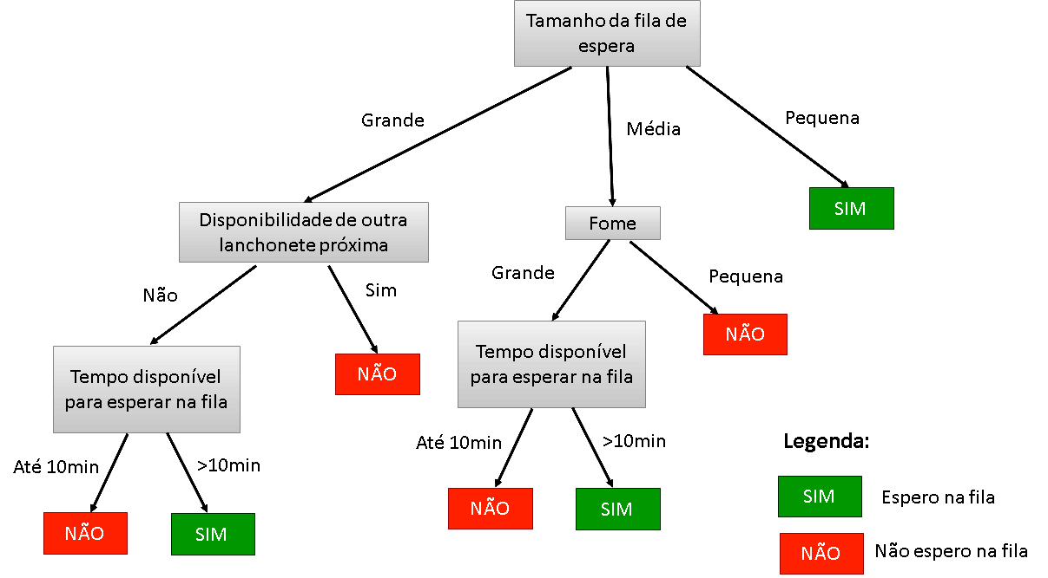
Figura 1. Exemplo de uma árvore de decisão para a espera em uma fila em uma lanchonete.
NORVIG e RUSSEL, 2021 (com adaptações).

Ainda na figura 1, ao lado das setas, temos os valores associados ao vetor de entrada. Por exemplo, uma fila pode ser grande, média ou pequena. Pode haver a disponibilidade de outra lanchonete próxima ou não, a fome pode ser grande ou pequena e o tempo disponível para a espera (o tempo que podemos esperar na fila) pode ser inferior a 10 minutos (se estivermos com pressa) ou superior (caso contrário). Ao percorrermos a árvore de decisão, podemos decidir se vamos esperar na fila ou não, com base nas condições descritas pelo vetor de entrada.

  - Redes neurais artificiais

O cérebro biológico, em especial o cérebro humano, é capaz de armazenar, manipular e processar uma quantidade gigantesca de informações. O cérebro também trabalha de forma paralela, por exemplo: pessoas podem falar e andar ao mesmo tempo. Além disso, o cérebro monitora uma série de outras atividades biológicas do organismo, de forma inconsciente, ao mesmo tempo em que podemos pensar em tarefas de forma consciente.
A capacidade extraordinária de processamento do cérebro surpreende também pelo seu baixo consumo energético, especialmente se comparado aos computadores convencionais. Estima-se que o cérebro humano apresente uma dissipação média de potência de 20W, enquanto um computador desktop convencional pode dissipar uma potência entre 300W e 800W ou mais, dependendo do caso.
Baseado nessas observações, durante muito tempo, cientistas tentaram (e continuam tentando) desvendar o funcionamento do cérebro. Simultaneamente, a pesquisa na área de inteligência artificial vem buscando encontrar algoritmos que reproduzam ou, ao menos, simulem, a inteligência humana, mesmo que em uma área do conhecimento específica (como por exemplo, jogar xadrez ou reconhecer padrões).
O nome “redes neurais” pode se referir às redes neurais biológicas e às redes neurais artificiais. As redes neurais biológicas (às vezes chamadas de redes neuronais) são aquelas encontradas em seres vivos. As redes neurais artificiais são algoritmos computacionais inspirados nas redes neurais biológicas, porém muito mais simples. As redes neurais artificiais são extremamente simples se comparadas às redes neurais biológicas. Por enquanto, não são capazes de simular de forma completa um cérebro humano. No entanto, as redes neurais artificiais são extremamente úteis para a resolução de diversos tipos de problemas, especialmente de problemas que envolvem a necessidade de aprendizado, por serem algoritmos capazes de aprender a partir de exemplos ou através de seu próprio uso.
Segundo Gurney (2003),

uma rede neural é um conjunto interconectado de elementos simples de processamento, chamados de nós ou unidades, cuja funcionalidade é uma simplificação baseado no comportamento de um neurônio biológico real. A capacidade de armazenamento e processamento da rede é dada pelos elementos que conectam esses nós, que possuem um peso (número) associado. Esses pesos são obtidos por um processo de aprendizado, normalmente a partir de padrões de treinamento pré-estabelecidos (ainda que esse não seja sempre o caso).

Na figura 2, temos um exemplo de um diagrama de um modelo não linear de um único neurônio (no caso, de número k). Observe que, nessa figura, as p entradas correspondem às variáveis x₁, x₂, ..., x_{p} multiplicadas pelos pesos sinápticos w_{k1},w_{k2},...,w_{kp} As multiplicações das entradas pelos pesos devem ser somadas, dando origem ao valor u, inserido em uma função de ativação φ(u_{k} – θ_{k}) . Essa função pode ser do tipo limiar, ou seja, similar à função de Heaviside (igual a zero para argumentos inferiores a zero e maior do que zero para argumentos maiores ou iguais a zero). O valor de θ_{k} serve para controlar o limiar da ativação do neurônio.

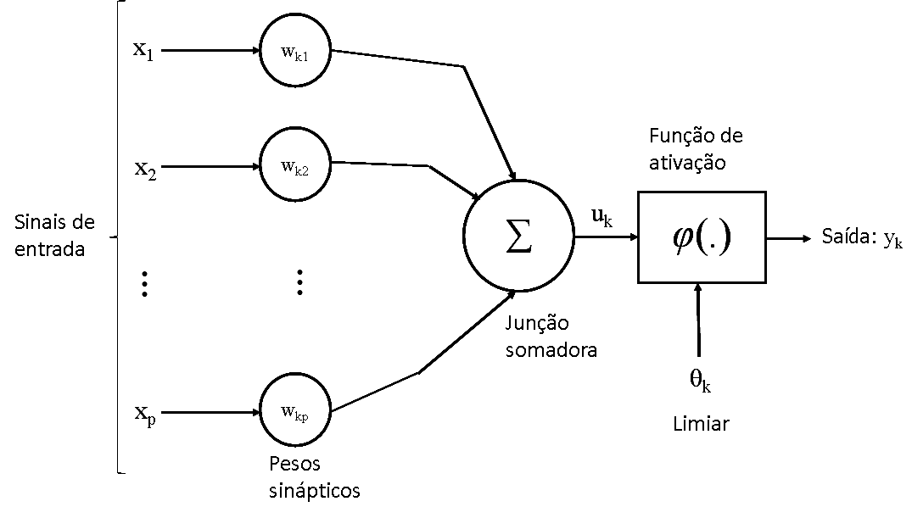FFigura 2. Modelo não linear de um neurônio.
Haykin, 1994 (com adaptações).

A junção de diversos neurônios, como os mostrados na figura 3, vai dar origem a uma rede. Essa rede pode estar disposta em camadas, com as saídas dos neurônios de dada camada i servindo como entrada para os neurônios da camada i+1. Os pesos sinápticos devem, então, ser ajustados para que, ao final da rede, as saídas correspondam ao comportamento desejado (por exemplo, detectar, em uma entrada, determinado padrão). Um exemplo de rede neural artificial simples é o que segue (figura 3).

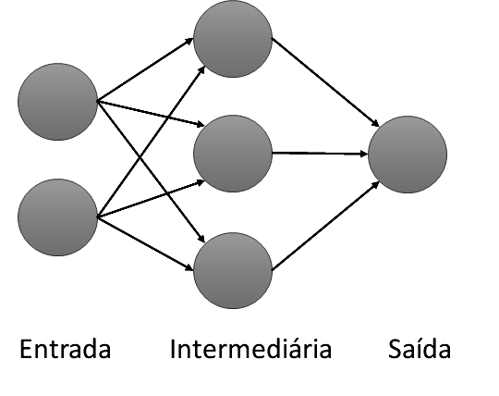
Figura 3. Exemplo de rede neural simples.

  - Sistemas especialistas

Heurística é um conjunto de regras gerais que permitem resolver um problema de forma rápida, mas aproximada.
Sistema especialista é um programa de computador que é, em grande parte, uma coleção de regras heurísticas e de dados detalhados de um domínio que se mostraram úteis em resolver os problemas específicos em algum campo técnico. Em outras palavras, sistema especialista é uma coleção de regras (descritas em um formato SE-ENTÃO) que busca auxiliar na resolução de um conjunto de problemas típicos de uma área do conhecimento.
É importante observar que um sistema especialista é tão útil quanto as regras que ele possui. Além disso, alguém deve ser responsável por coletar e introduzir essas regras no sistema especialista (normalmente o desenvolvedor do sistema). O sistema vai ser tão bom quanto as regras que o alimentaram.

- Análise das alternativas

I – Afirmativa correta.
JUSTIFICATIVA. A identificação de fraudes pode ser uma situação de resposta SIM ou NÃO (existe ou não uma fraude em dada operação). Uma árvore de decisão é uma boa alternativa para a resolução desse tipo de problema.

II – Afirmativa correta.
JUSTIFICATIVA. As redes neurais artificiais apresentam uma série de características úteis para a análise de risco. Além de serem úteis na classificação de um conjunto de dados de entrada, elas podem apresentar não apenas um resultado do tipo SIM ou NÃO, mas também um valor de confiança. Dessa forma, além de podermos utilizar uma rede neural para classificar um grande conjunto de dados, essa rede também pode fornecer o grau de confiança ou de certeza dessa classificação.

III – Afirmativa correta.
JUSTIFICATIVA. Sistemas especialistas são úteis para a detecção de falhas, especialmente em equipamentos. Os primeiros sistemas especialistas foram desenvolvidos, na área médica, para o diagnóstico de doenças, tradicionalmente feito com base em perguntas do tipo SE-ENTÃO. Dessa forma, o diagnóstico de falhas em hardware é um tipo de aplicação adequada para sistemas especialistas.

Alternativa correta: E.

3. Indicações bibliográficas

- GURNEY, K. An Introduction to neural networks. London: CRC Press, 2003.
- HAYKIN, S. Neural Networks: A comprehensive foundation. New York: Macmillan College Publishing Company, 1998.
- RUSSEL, S. J.; NORVIG, P. Artificial intelligence: A modern approach. Upper Saddle River: Prentice-Hall, 2021.
- RABAEY, J. Low Power Design Essentials. New York: Springer, 2009.
- RYCHENER, M. (Ed.) Expert Systems for Engineering Design. San Diego: Academic Press, 2012.
- ROGERS, H. Theory of recursive functions and effective computability. Cambridge: MIT Press, 1987.

ÍNDICE REMISSIVO

Questão 1 | Complexidade de algoritmos. Máquinas de Turing. Notação O-grande. As classes P, NP e NP-completo.
Questão 2 | Processos e threads.
Questão 3 | Recursão.
Questão 4 | Computação paralela.
Questão 5 | Grafos simples ou não direcionados.
Questão 6 | Estruturas de dados. Alocação dinâmica de memória. Pilhas. Programação. Linguagem C.
Questão 7 | Inteligência artificial. Árvores de decisão. Redes neurais artificiais. Sistemas Especialistas.

Questão 36 - Enade 2011.
Questão 29 - Enade 2011.
Questão 3 – discursiva – Enade 2011.
Questão 27 – Enade 2011.
Questão 20 – Enade 2011.
Questão 16 – Enade 2014.
Questão 18 – Enade 2014.

